Lądownik – minigra

Projekt przedstawia minigrę polegającą na doprowadzeniu lądownika na powierzchnie planety. Warunki zwycięstwa: dotarcie przed skończeniem paliwa i wylądowanie z prędkością poniżej 15 m/s.

Sterowanie: strzałki w górę i w dół.

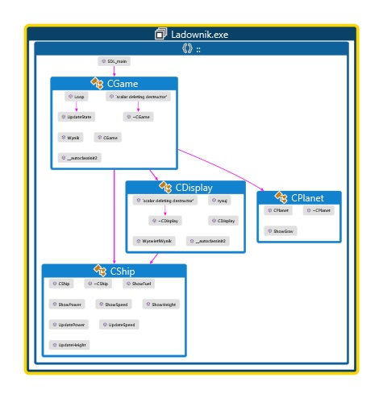

Projekt działa na bibliotekach SDL 2.0, napisany na system 64 bitowy.

Klasa CGame jest nadrzędną. Zawiera w sobie wszystkie inne obiekty, metoda tej klasy jest główną pętlą gry. Przekazuje ona do innych klas właściwe wartości.

CPlanet zawiera tylko wartość grawitacji.

CShip zawiera parametry dynamiczne lądownika oraz metody pozwalające na ich zmianę.

CDisplay zawiera w sobie okno i wszystkie metody oraz pola potrzebne do wyświetlania grafiki.